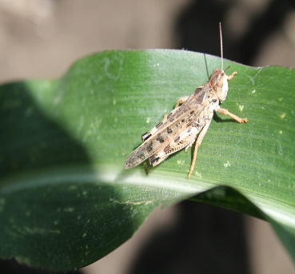
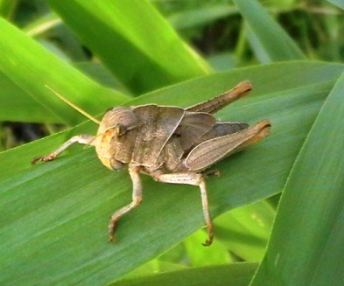
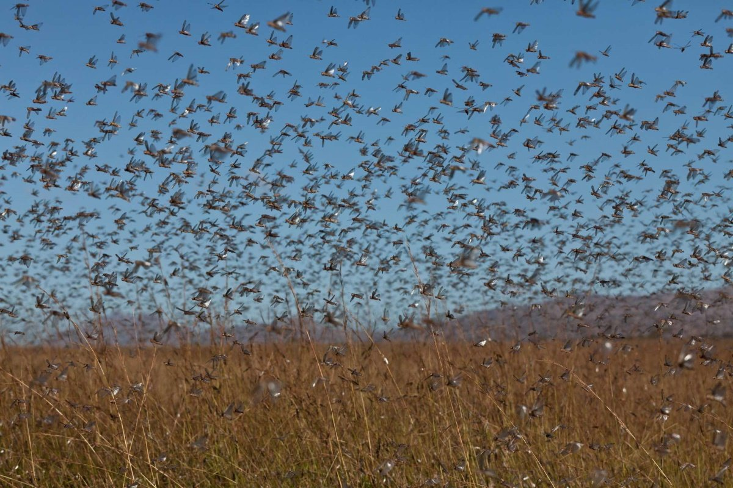
ФИЛИАЛ ФЕДЕРАЛЬНОГО ГОСУДАРСТВЕННОГО
БЮДЖЕТНОГО УЧРЕЖДЕНИЯ
«РОССИЙСКИЙ СЕЛЬСКОХОЗЯЙСТВЕННЫЙ ЦЕНТР»
ПО КРАСНОДАРСКОМУ КРАЮ

ИНФОРМАЦИОННОЕ ПИСЬМО
ПО САРАНЧОВЫМ
ВНИМАНИЕ!
В плавневой зоне отрождается азиатская перелетная саранча! Из-за обильных осадков и высокого уровня воды отрождение началось позже в сравнении со средними многолетними сроками. С повышением температур и сходом воды в плавнях выявляются кулиги личинок 1-3 возрастов. Возникнет опасность повреждения сельскохозяйственных культур в первую очередь кукурузы.
На данном этапе необходимо:
- выявить места отрождения вредителя; определить размеры кулиг,
- своевременно провести истребительные работы по личинкам младших возрастов,
- при наличии водоохранных зон применять препараты, безопасные для рыб;
- провести разъяснительную работу среди сельхозтоваропроизводителей, населения, работников рыбо- и охотхозяйств,
-при выявлении очагов информировать специалистов филиала «Россельхозцентр», администрацию поселений, органы АПК.
Сохраняется опасность залета стай мароккской саранчи на территорию края из сопредельных регионов.
Необходимо четко оценивать значение вредоносности стадных саранчовых, недостаточное внимание к этой проблеме приведет к возникновению чрезвычайной ситуации.

Контактный телефон отдела защиты растений
(861) 224-72-31

350051, Краснодарский край, г. Краснодар, ул. Рашпилевская, д. 329
Телефоны: 224-72-31, 224-59-08, 224-68-26, факс 210-01-76
e-mail: otdelzr23@yandex.ru, www. rsc23.ru

